GODINA ČITANJA I MJESEC HRVATSKE KNJIGE 2021
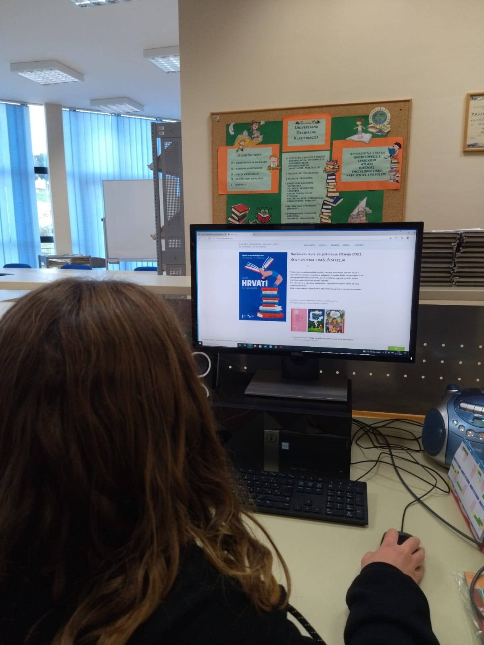
I ove godine uključili smo se u Nacionalni kviz za poticanje čitanja pod nazivom Šest autora traži čitatelja, u Godini čitanja s temom hrvatskih autora i motom Ajmo hrvati se s knjigom.
U kvizu su predstavljene tri knjige različitih žanrova, tri pisca i tri hrvatska ilustratora uz online izvore vezane za njih. Rješavajući kviz učenici viših razreda su se upoznali s novim knjigama, autorima, ilustratorima i zanimljivostima iz književnog stvaralaštva. Osim kviza upriličene su likovne radionice na temu ex libris, u okviru natječaja Poj riči materinske koju svake godine raspisuje OŠ Primošten.
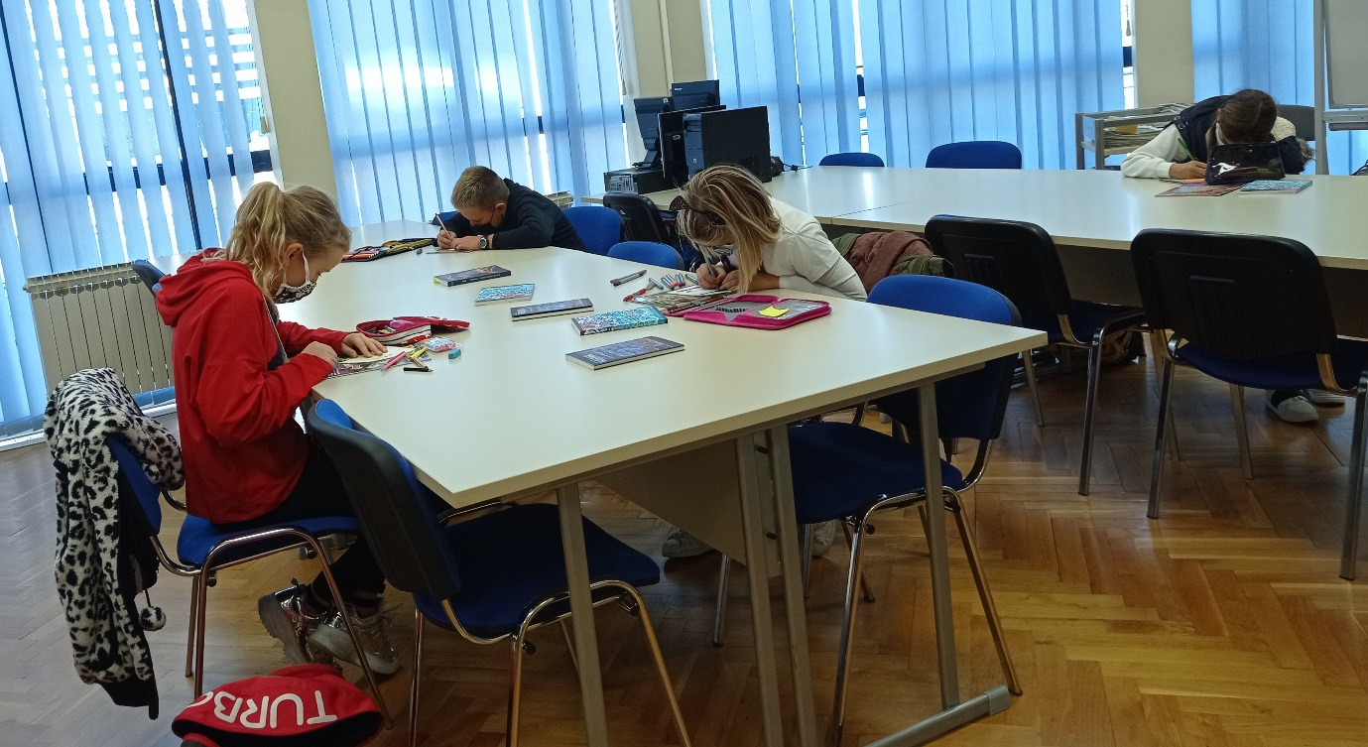
Radionice su se održavale tijekom listopada i studenoga za učenike viših razreda, a za niže razrede organiziran je Čitateljski maraton.
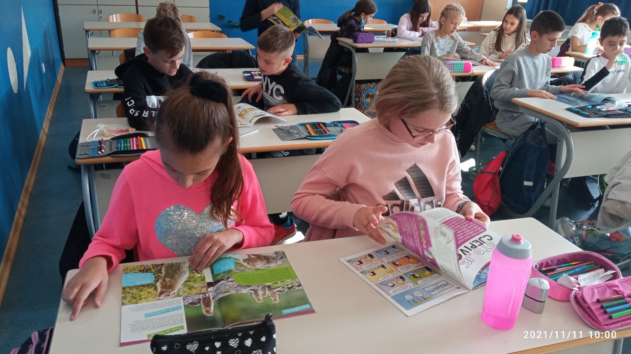

Vesna Kurtović, knjižničarka

